Extra opdracht huren

Deze opdracht maak je alleen!
Opdracht 1
De vader van Mieke raadt Hicham aan nog eens goed na te denken over de
aankoop van een huis. “Huren heeft ook voordelen boven kopen”, zegt hij.
Noem twee voordelen van een huis huren boven kopen.

Opdracht 2

Hoeveel bedraagt de huur in procenten van de totale uitgaven? Laat de berekening zien.
Informatie bron
Uitgaven van Sander per maand
onderdeel bedrag
Huur woning € 250
Levensonderhoud € 200
Telefoon € 40
Abonnementen € 22
Diversen € 20
Totaal uitgaven €
Opdracht 3
Nu Sander een baantje heeft, kan hij een nieuwe computer kopen zonder te hoeven lenen. De computer heeft een winkelwaarde van € 800. Studenten krijgen 15% korting. Sander kan iedere maand € 40,00 sparen.
Hoeveel maanden moet Sander sparen om deze computer aan te kunnen
schaffen? Laat de berekening zien. Let op, haal eerst de korting van de prijs af!
Opdracht 4
Waarom krijgt iemand met een inkomen boven de inkomensgrens géén huurtoeslag?
Opdracht 5
Het gezin Polder bestaat uit vader, moeder en drie kinderen. Het gezin woont in een huurhuis, waarvoor per maand € 477 huur betaald wordt. Het gezin Polder komt in aanmerking voor huurtoeslag, waardoor de netto huur lager is. De normhuur voor het gezin wordt vastgesteld op € 195. De kwaliteitskortingsgrens is vast gesteld op € 299.
Hoe hoog is de huurtoeslag per maand voor het gezin Polder? Vul hiervoor het uitwerkblad bij deze vraag in.
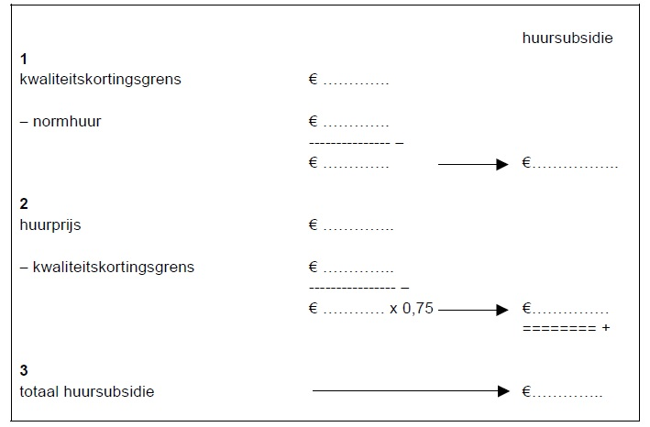
Opdracht 6
De verhuurder heeft de woning aan het gezin Polder te koop aangeboden voor een koopprijs van € 99.000 (k.k.). Vader en moeder bespreken of ze gebruik maken van het aanbod. Moeder wil de woning graag kopen. Vader is het er niet mee eens: “Een eigen huis brengt veel extra kosten met zich mee. Je moet bijvoorbeeld de woning verzekeren tegen brand- en stormschade.” Welke verzekering moet het gezin Polder nemen, als ze hun woning willen verzekeren tegen brand- en stormschade?
A aansprakelijkheidsverzekering
B inboedelverzekering
C opstalverzekering
Opdracht 7
Wat is het verschil tussen klein en groot onderhoud aan een huurhuis?

Opdracht 8
Wat wordt bedoeld met “koop breekt geen huur”? En, “Dood breekt geen huur”?

